

,

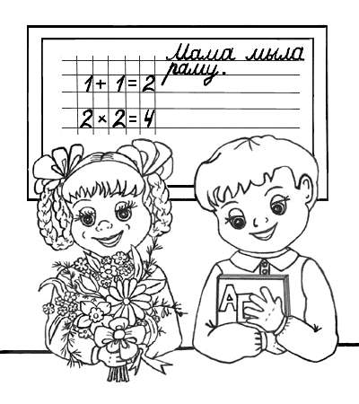

# МОЙ ПОРТРЕТ

***(нарисуй или приклей фотографию)***

|  |
| --- |
|  |

###### МОЕ ИМЯ

***Напиши о себе:***

Имя ______________________________________________________________

*Отчество ________________________________________________________*

*Фамилия _________________________________________________________*

*Дата рождения ___________________________________________________*

*Что означает твоё имя? __________________________________________*

***(нарисуй или приклей фотографию)***

## Есть ли у вас любимые семейные праздники?

## Каковы общие увлечения?

_______________________________________________________



____________________________________________________________



Мое любимое время года

Мое любимое животное

Место, где я люблю бывать больше всего на свете

___________________________________________________________________

Мой лучший друг ______________

Мой любимый вид спорта _

Моя любимая книга ___________

Мое любимое занятие __________

Мой любимый фильм _____________

Моя любимая телепередача _____

Моя любимая одежда _____________

Моя любимая музыка

Мой любимый музыкальный инструмент

Моя любимая песенка ________________________________________________

Моя любимая игра _____________

Мой любимый цвет _____________

Мой любимый звук ____________

Мой любимый урок_____________________________________________

Моя любимая игрушка ______________

Мое любимое блюдо

Мой любимый запах

Мое любимое время суток

…

…

…

…

…

*( можешь дописать, что ты любишь еще)*

##### linijka-notatnik-olowek ЧТО Я ЛЮБЛЮ ДЕЛАТЬ

В этих квадратиках нарисуй, что ты больше всего

любишь делать, или вырежи картинки из журнала и наклей их.

|  |  |
| --- | --- |
|  |  |
|  |  |

***Сведения о занятости в кружках, секциях, клубах***

|  |  |  |
| --- | --- | --- |
| Учебный год | Название кружка, секции, клуба | Название учреждения,  в котором он организован |
| 200_- 20__ |  |  |
|  |  |  |
|  |  |  |
|  |  |  |
|  |  |  |
|  |  |  |
|  |  |  |
|  |  |  |
|  |  |  |
|  |  |  |
|  |  |  |
|  |  |  |
|  |  |  |
|  |  |  |
|  |  |  |
|  |  |  |
|  |  |  |
|  |  |  |
|  |  |  |
|  |  |  |
|  |  |  |
|  |  |  |
|  |  |  |
|  |  |  |

***Сведения о прохождении факультативных занятий, курсов по выбору***

|  |  |  |  |
| --- | --- | --- | --- |
| **№** | **Класс** | **Название курса** | **Подпись кл. руководителя** |
|
|  |  |  |  |
|  |  |  |  |
|  |  |  |  |
|  |  |  |  |
|  |  |  |  |
|  |  |  |  |
|  |  |  |  |
|  |  |  |  |
|  |  |  |  |
|  |  |  |  |
|  |  |  |  |
|  |  |  |  |

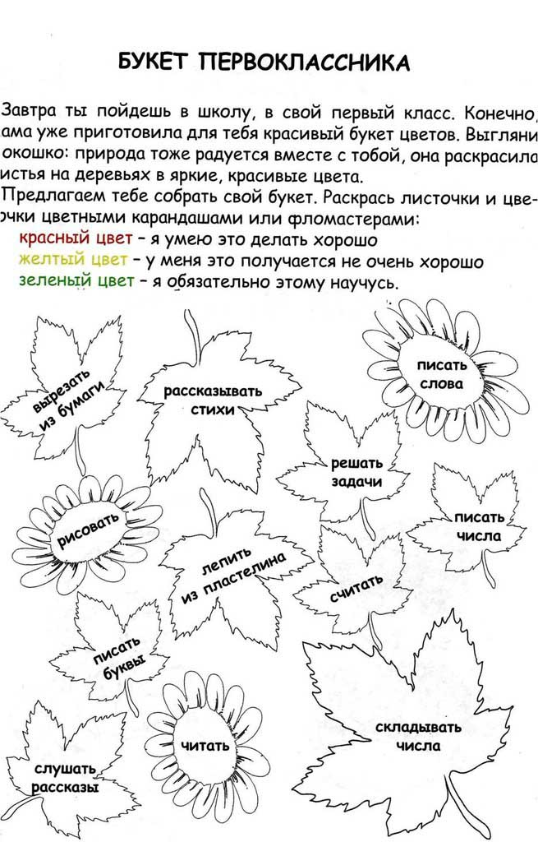

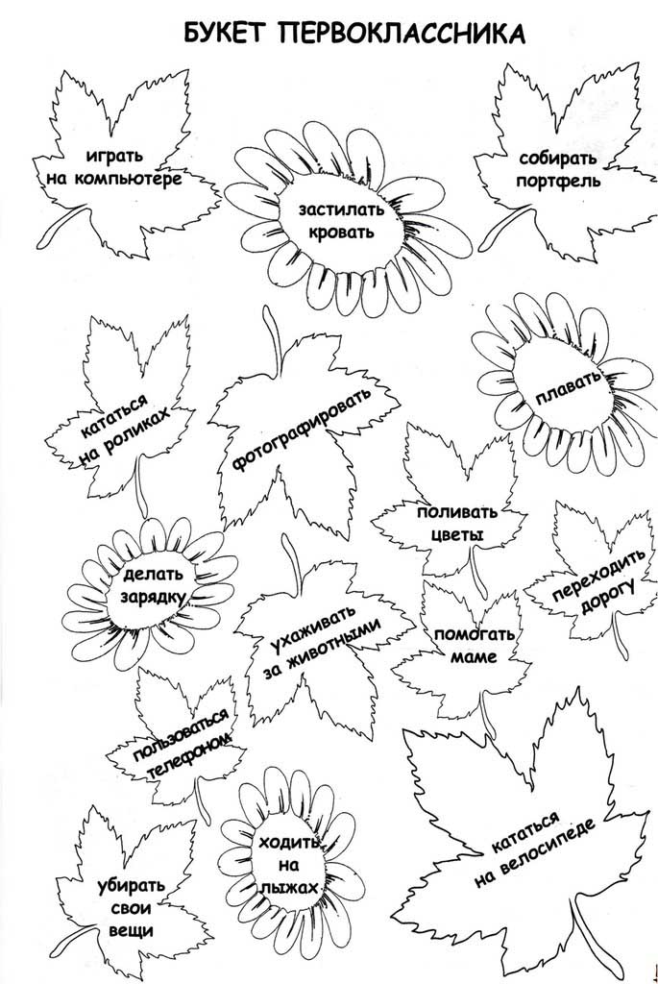

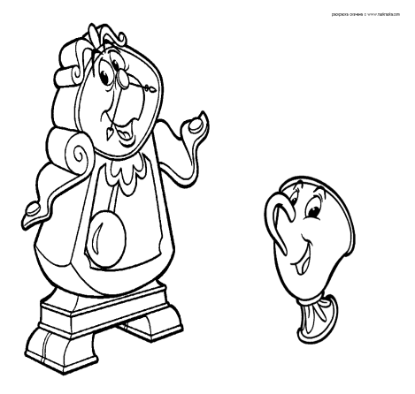**Режим дня**

**Здоровье** – бесценный дар природы. В основе здорового образа жизни лежит правильный режим дня. А это значит, правильное чередование учёбы и отдыха, питания и сна.

**Залог успеха** – в планировании своего времени. Напиши, как ты распоряжаешься своим временем в обычный учебный день.

***С________ До________ Подъём***

***С________ До________Утренняя гимнастика***

***С________ До________Водные прцедуры***

***С________До_________Завтрак***

***С________ До________Прогулка. Дорога в школу***

***С________ До________Учебные занятия***

***С________ До________Обед***

***С________ До________Прогулка***

***С ________ До________Выполнение домашних заданий***

*****С ________До________Свободное время***

***С ________ До________Ужин***

***С ________ До________Свободное время***

***С ________ До________Подготовка ко сну***

***С ________ До________Сон***